般若波羅蜜多陀羅尼
──果濱 編撰──

佛復告聖觀自在菩薩摩訶薩言：我今為汝授其記別，汝於人間未來世中得成佛道，號「普放光明吉祥寶峰王如來應正等覺」，汝得聽聞如是妙法，應當受持讀誦，若自書寫若教人書，思惟解了。復能為他一切眾生廣說其義，令彼書寫是經。於己舍宅受持讀誦，於未來世速成無上正等菩提。是時一切如來同證汝等，我今為汝復說「般若波羅蜜多陀羅尼」曰：

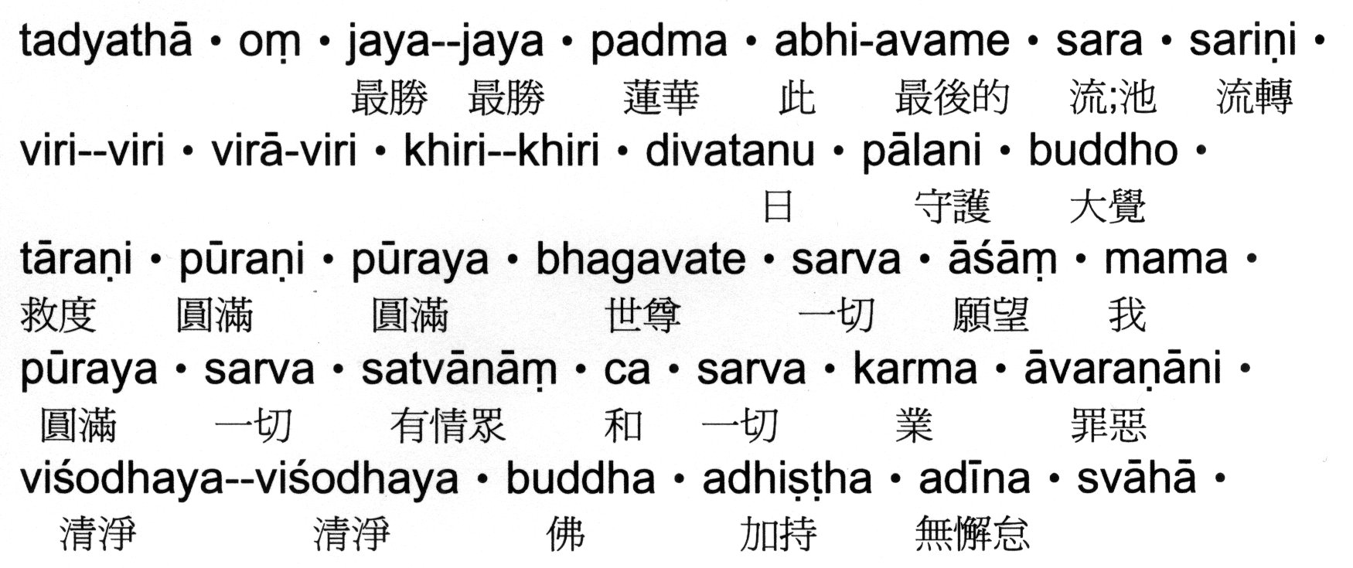

咒文內容部份參校於《佛說觀想佛母般若波羅蜜多菩薩經》(《大正藏》第八冊頁854上)中的咒文，詳於後面所附加的影印資料。

咒文功德說明：
佛告聖觀自在菩薩摩訶薩，此勝妙法「般若波羅蜜多陀羅尼」，是能出生一切諸佛菩薩之母。若有眾生暫聞是法，所作罪障悉皆消滅。此法一切諸佛及眾菩薩，經百俱胝劫說其功德不能得盡，若能受持讀誦此陀羅尼者，便同入一切「曼拏攞」中得受灌頂，又如受持一切「真言」，皆獲成就。

是時聖觀自在菩薩而白佛言：世尊！何故復說此「般若波羅蜜多陀羅尼」？世尊告言：我為愍念一切少善方便懈怠眾生，是故說此「般若波羅蜜多陀羅尼」，令彼受持讀誦。若自書寫若教他書，此等一切眾生，速疾證得無上菩提。如是如是世尊善說是「般若波羅蜜多陀羅尼」，是時聖觀自在菩薩摩訶薩復白佛言：世尊！此法實未曾有，世尊！此法實未曾有。善逝世尊大慈，為欲救度一切少善方便懈怠眾生，令得利益安樂說斯妙法。
──經文資料出自《佛說聖佛母小字般若波羅蜜多經》。《大正藏》第八冊頁853中－下。

